UBND QUẬN GÒ VẤP  TRƯỜNG TRUNG HỌC CƠ SỞ  TÂN SƠN | CỘNG HÒA XÃ HỘI CHỦ NGHĨA VIỆT NAM  Độc lập - Tự do - Hạnh phúc
Số:135/TB-TnS | Gò Vấp, ngày 14 tháng 8 năm 2021
THÔNG BÁO
Về việc tiếp nhận hồ sơ nhập học lớp 6 năm học 2021 - 2022
(hình thức trực tuyến)
Căn cứ Quyết định số 989/QĐ-UBND ngày 10 tháng 6 năm 2021 của Ủy ban nhân dân quận Gò Vấp về ban hành Kế hoạch Huy động trẻ đến trường và tuyển sinh vào các lớp đầu cấp năm học 2021 - 2022;
Căn cứ Quyết định số 2273/QĐ-UBND ngày 06 tháng 8 năm 2021 của Ủy ban nhân dân quận Gò Vấp về ban hành Quyết định điều chỉnh thời gian và phương án tuyển sinh các lớp đầu cấp năm học 2021 - 2022,
Căn cứ Công văn số 745/GDĐT ngày 12 tháng 8 năm 2021 của Phòng Giáo dục và Đào tạo quận Gò Vấp về hướng dẫn điều chỉnh thời gian, hình thức tuyển sinh các lớp đầu cấp và chuyển trường năm học 2021 - 2022;
Căn cứ Danh sách tuyển sinh lớp 6 năm học 2021 - 2022 đã được CMHS đăng kí từ ngày 12/7/2021 đến hết ngày 16/8/2021.
Thực hiện hướng dẫn của Phòng Giáo dục và Đào tạo quận Gò Vấp. Trường Trung học cơ sở Tân Sơn tiến hành tiếp nhận hồ sơ nhập học lớp 6, năm học 2021 - 2022 (hình thức trực tuyến) như sau:
- Hồ sơ học sinh nhập học bao gồm (CMHS chụp hình, scan dạng hình ảnh hoặc dạng pdf):
+ Giấy báo nhập học lớp 6 năm học 2021-2022 (in trên phần mềm tuyển sinh);
+ Phiếu kê khai thông tin học sinh (in trên phần mềm tuyển sinh);
+ Giấy xác nhận cư trú:
- Đối với diện có Hộ khẩu thường trú: mặt chính Hộ khẩu có tên chủ hộ, trang có tên của trẻ và trang cuối của Hộ khẩu nếu có điều chỉnh thông tin trên Hộ khẩu.
- Đối với diện Sổ tạm trú tại quận Gò Vấp (cấp trước 01/4/2021): Hộ khẩu gốc (mặt chính Hộ khẩu có tên chủ hộ, trang có tên của trẻ) và Sổ tạm trú (mặt chính Sổ tạm trú có tên chủ hộ, trang có tên của trẻ và trang cuối của Sổ tạm trú có thời gian gia hạn sổ).
Lưu ý:
- Các trường hợp đã có nhu cầu chuyển trường về các trường THCS khác trong quận, CMHS vui lòng ghi chú thông tin trường THCS có nguyện vọng chuyển tới ở phía cuối Giấy báo nhập học để nhà trường sắp xếp hồ sơ và cấp giấy giới thiệu chuyển trường cho học sinh sau này. (Ví dụ: Đang xin chuyển trường về THCS Nguyễn Du).
- Các trường hợp học sinh có nhu cầu học Bán trú, tiếng Anh tăng cường, Tin học theo chuẩn quốc tế (theo thông báo số 133/TB-TnS ngày 05/7/2021 của trường THCS Tân Sơn) CMHS đăng kí theo biểu mẫu của nhà trường và gửi kèm theo hồ sơ.
(Hình ảnh minh họa)
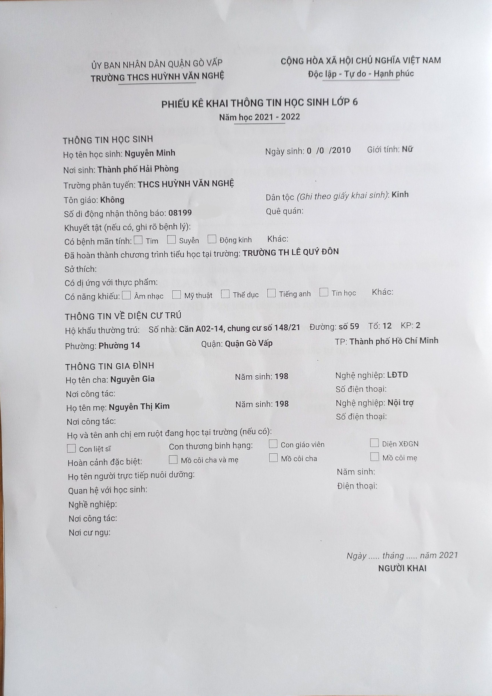
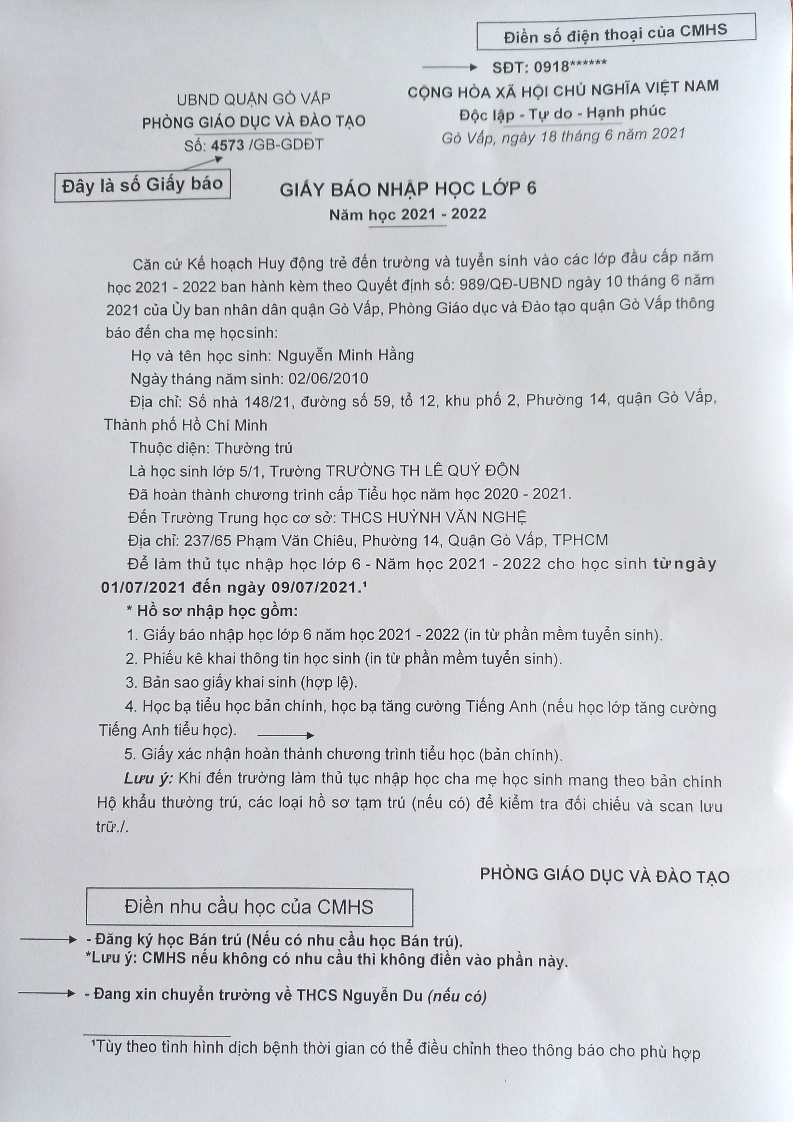

01-Giấy báo nhập học
02-Phiếu kê khai thông tin

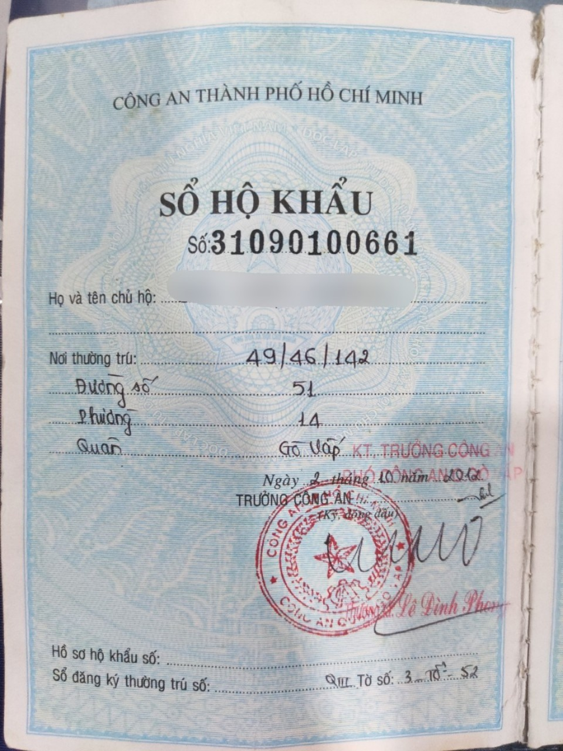
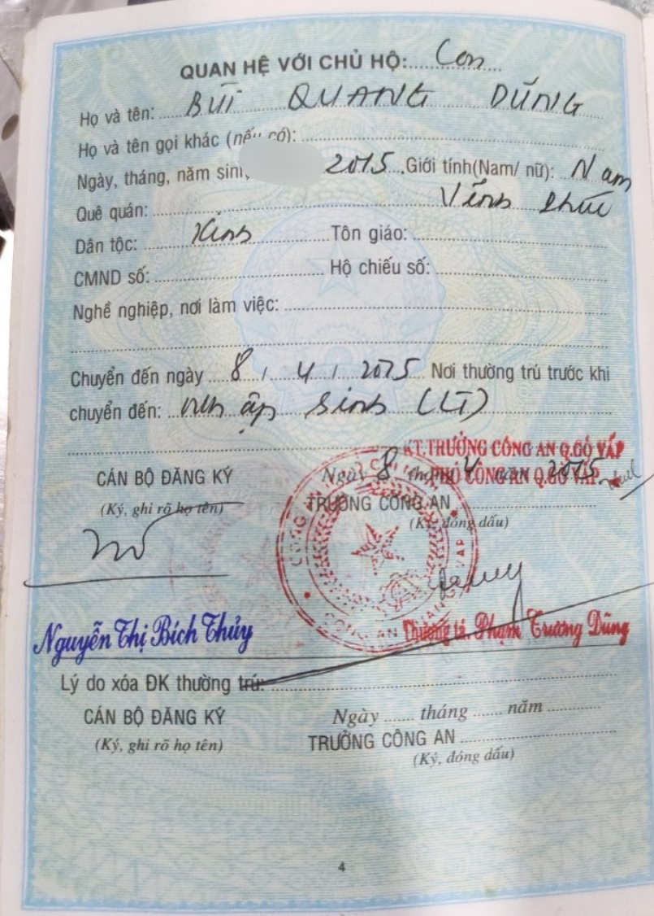
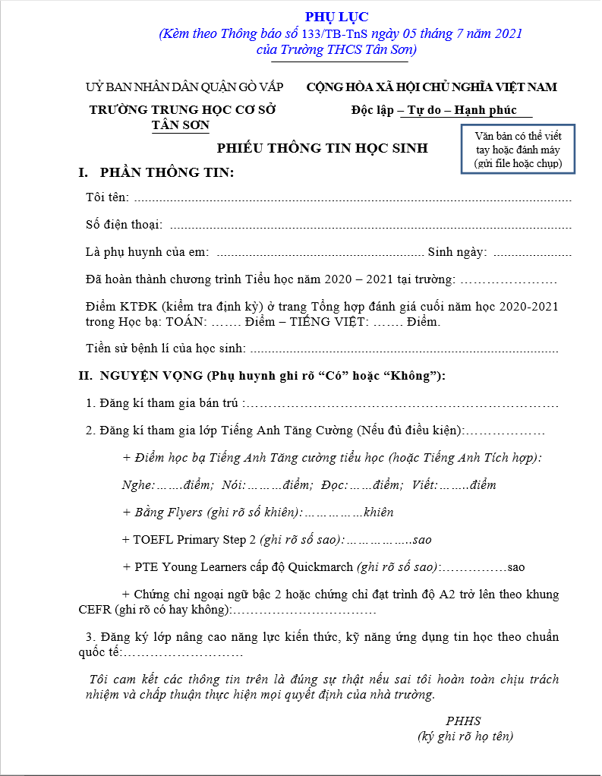

03-Sổ hộ khẩu
04-Phiếu đăng kí Bán trú, TATC, Tin học

- Địa chỉ Email tiếp nhận hồ sơ nhập học:
thcstanson.tuyensinh2021@gmail.com
- Thời gian tiếp nhận hồ sơ bắt đầu từ 07g00 ngày 17/8/2021 đến hết 17g00 ngày 19/8/2021.
- Khi tình hình dịch bệnh đã được kiểm soát nhà trường thông báo đến CMHS mang bản chính để đối chiếu.
Trên đây là Thông báo về việc tiếp nhận hồ sơ nhập học lớp 6, năm học 2021 - 2022 (hình thức trực tuyến) của Trường Trung học cơ sở Tân Sơn. Rất mong quý vị cha mẹ học sinh cùng chia sẻ, phối hợp thực hiện tốt./.
Nơi nhận:  - PGD&ĐT quận Gò Vấp; (để báo cáo)  - Chi bộ, HĐT; (để biết)  - HĐTS6, đăng Web; (để thực hiện)  - Lưu: VT, HV. | HIỆU TRƯỞNG  (đã ký)  Nguyễn Thị Bích Liên

